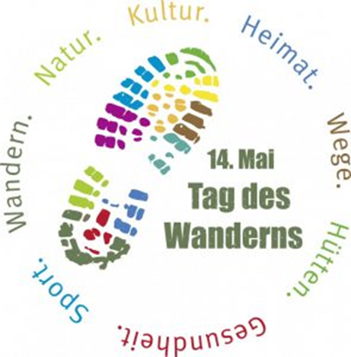 | Der Gründelbach  in Freiberg  Sonntag, 14. Mai 2023  Treffpunkt 11 Uhr  Bahnhof Freiberg  Ausgang Harteneckstraße

Der Gründelbach in Freiberg
2023 lädt die OG Freiberg die Wanderer vom Stromberg Gau zum Tag des Wanderns herzlich ein.
Beginn ist um 11 Uhr beim Bahnhof Freiberg.
Freiberg wird neben dem (Alt) Neckar insbesondere auch geprägt durch den Gründelbach.
Es gibt viel zu entdecken auf der ungefähr 8 km langen Wanderung.
Neckarguide und Gewässerführer Kurt Schaible erzählt die Geschichte des 7 km langen Gründel Bachs. 72 m muss er überwinden auf seiner Wanderschaft bis zum Altneckar. Die OG Freiberg freut sich auf viele interessierte Mitwanderer und lädt anschließend zu einer Hocketse in den Garten der Gauvorsitzenden herzlich ein.
Zur Unterstützung der Planung bittet die OG Freiberg bis zum 11. Mai um kurze Mitteilung und Anzahl der interessierten Wanderer unter SAV.krumm@t-online.de oder 07141- 71409 AB.

